รายงานทางเทคนิค
Technical Report
การวิเคราะห์ชุดข้อมูล Round Trip Time (RTT)
และการทวนสอบโปรแกรมประมาณการมุมตกกระทบของสัญญาณ
บนระบบ 5G New Radio
Analysis of an Open-Source RTT Dataset and Verification of an Angle-of-Arrival Estimation Implementation for 5G NR
อ้างอิงเปเปอร์หลัก
Mundlamuri, R., Gangula, R., Kaltenberger, F., and Knopp, R. (2024).
"5G NR Positioning with OpenAirInterface: Tools and Methodologies."
arXiv:2407.20463v2

บทคัดย่อ
รายงานฉบับนี้นำเสนอผลการดำเนินงานในสามส่วนหลัก ได้แก่ (1) การวิเคราะห์ชุดข้อมูลการวัด Round Trip Time (RTT) ที่เผยแพร่โดย Mundlamuri และคณะ (arXiv:2407.20463) (2) การพัฒนาโปรแกรมประมาณการมุมตกกระทบของสัญญาณ (Angle of Arrival; AoA) ด้วย อัลกอริทึม Bartlett และ MUSIC และ (3) การทวนสอบความถูกต้องของโปรแกรมทั้งสองโดยเทียบกับเปเปอร์อ้างอิง Schmidt (1986) ผลการศึกษาแสดงให้เห็นว่าโปรแกรมที่พัฒนาสามารถสร้างค่าประมาณการอัตราส่วนสัญญาณ ต่อสัญญาณรบกวน (SNR) ที่ 25.6 เดซิเบล ซึ่งสอดคล้องกับค่า 25 เดซิเบลที่ระบุไว้ใน เปเปอร์อ้างอิง รวมถึงประมาณการระยะทาง 12.04 เมตรที่ระยะจริง 10 เมตร เทียบกับค่า 13.02 เมตรในเปเปอร์ ในส่วนของการทวนสอบ AoA โปรแกรม MUSIC สามารถประมาณการมุม ตกกระทบได้โดยมีค่าความผิดพลาดเฉลี่ยน้อยกว่า 0.3 องศาแม้ที่ระดับ SNR เท่ากับ 0 เดซิเบล และเมื่อเทียบกับวิธีการอ้างอิงที่เขียนคนละสูตร (Singular Value Decomposition แทน Eigendecomposition) ค่าความแตกต่างสูงสุดในสเปกตรัมเชิงพื้นที่เท่ากับ 0.0000 เดซิเบล ซึ่งบ่งชี้ว่าโปรแกรมที่พัฒนามีความถูกต้องในระดับความแม่นยำของเครื่องคอมพิวเตอร์ (machine precision)
คำสำคัญ: 5G New Radio, การประมาณการตำแหน่ง, Round Trip Time, Angle of Arrival, MUSIC algorithm, Sounding Reference Signal, OpenAirInterface, srsRAN

บทสรุปผู้บริหาร
รายงานฉบับนี้สรุปผลการดำเนินงานในระยะที่หนึ่งของโครงการพัฒนาระบบประมาณการมุม ตกกระทบของสัญญาณบนเครือข่าย 5G New Radio โดยใช้แพลตฟอร์ม OpenAirInterface และ srsRAN ร่วมกับฮาร์ดแวร์ Software Defined Radio รุ่น USRP B210 และ B200 งานในระยะนี้ครอบคลุมสามภารกิจหลักตามแผนงานที่กำหนดไว้:

ผลลัพธ์เชิงปริมาณที่สำคัญสามประการของรายงานฉบับนี้ ประการแรกคือการตรวจสอบความ สอดคล้องของโปรแกรมวิเคราะห์ชุดข้อมูลกับเปเปอร์อ้างอิง ซึ่งให้ค่าประมาณการ SNR เท่ากับ 25.6 เดซิเบล สอดคล้องกับค่า 25 เดซิเบลที่เปเปอร์ระบุ ประการที่สองคือความ ถูกต้องของโปรแกรม AoA ที่ผ่านการทวนสอบด้วยข้อมูลสังเคราะห์ทั้งสี่กรณีโดยมีค่าความ ผิดพลาดในระดับ 0.00 องศาที่ระดับสัญญาณสูง และประการที่สามคือผลการเปรียบเทียบ กับวิธีการอ้างอิงอิสระที่ให้ค่าความแตกต่างเท่ากับ 0.0000 เดซิเบลในทุกจุดบนสเปกตรัม ซึ่งเป็นหลักฐานที่ยืนยันความถูกต้องของโปรแกรมในระดับสูงสุดที่งานวิจัยเชิงตัวเลขจะให้ได้

1. บทนำ

1.1 ภูมิหลังและความสำคัญ
การพัฒนาเทคโนโลยี 5G New Radio (5G NR) ได้นำมาซึ่งความสามารถใหม่ในการประมาณ การตำแหน่งของอุปกรณ์ผู้ใช้ (User Equipment; UE) ที่มีความแม่นยำสูง โดย Third Generation Partnership Project (3GPP) ได้กำหนดเทคนิคการประมาณการตำแหน่งหลาย รูปแบบตั้งแต่ Release 16 รวมถึงการประมาณการตามเวลา (time-based) มุม (angle-based) และความแรงของสัญญาณ (signal strength-based) ในบรรดาเทคนิคเหล่านี้ การประมาณ การมุมตกกระทบของสัญญาณ (Angle of Arrival; AoA) เป็นองค์ประกอบสำคัญที่ช่วยเพิ่ม ความแม่นยำของการระบุตำแหน่ง โดยเฉพาะเมื่อใช้ร่วมกับการประมาณการระยะทางจาก การวัด RTT
แพลตฟอร์มโอเพนซอร์สอย่าง OpenAirInterface (OAI) และ srsRAN เป็นเครื่องมือสำคัญ ที่นักวิจัยใช้ในการทดลองและพัฒนาต้นแบบของระบบ 5G บนฮาร์ดแวร์ทั่วไปร่วมกับ Software Defined Radio รายงานฉบับนี้นำเสนอผลการดำเนินงานในระยะแรกของโครงการ พัฒนาระบบ AoA Estimation บนแพลตฟอร์มดังกล่าว โดยเริ่มจากการทำความเข้าใจชุด ข้อมูลที่มีอยู่ การพัฒนาโปรแกรมหลัก และการทวนสอบความถูกต้องอย่างเป็นระบบ

1.2 วัตถุประสงค์
รายงานฉบับนี้มีวัตถุประสงค์ดังต่อไปนี้:
- เพื่อทำความเข้าใจโครงสร้างและรูปแบบของชุดข้อมูล RTT ที่เผยแพร่ พร้อมเปเปอร์อ้างอิงของ Mundlamuri และคณะ (2024)
- เพื่อพัฒนาโปรแกรมภาษา Python สำหรับอ่าน วิเคราะห์ และแสดงผล ข้อมูลของชุดข้อมูลดังกล่าวอย่างถูกต้องตามที่ผู้พัฒนาเปเปอร์ระบุ
- เพื่อพัฒนาโปรแกรมประมาณการ AoA ด้วยอัลกอริทึม Bartlett (Conventional Beamforming) และ MUSIC (Multiple Signal Classification)
- เพื่อทวนสอบความถูกต้องของโปรแกรม AoA ในสองระดับ ได้แก่ การทดสอบกับข้อมูลสังเคราะห์ที่ทราบค่ามุมจริง และการเทียบกับเปเปอร์อ้างอิง Schmidt (1986) พร้อมการทำ overlay test กับวิธีการอ้างอิงอิสระ

1.3 ขอบเขตการศึกษา
รายงานฉบับนี้ครอบคลุมการดำเนินงานในสามภารกิจแรกของแผนงาน ได้แก่การทำความเข้าใจ ชุดข้อมูล การพัฒนาโปรแกรม AoA และการทวนสอบความถูกต้อง สำหรับภารกิจที่สี่ คือการ ติดตั้งระบบเพื่อเก็บชุดข้อมูลของตนเองด้วยฮาร์ดแวร์ USRP B210 และ B200 บนสถาปัตยกรรม srsRAN gNB ร่วมกับ OAI nrUE อยู่ระหว่างการดำเนินการ โดยปัจจุบันติดประเด็นการเชื่อมต่อ ระหว่างสถานีฐานและอุปกรณ์ผู้ใช้ที่จะนำเสนอในรายงานฉบับต่อไป

2. ข้อมูลและวิธีการ

2.1 ชุดข้อมูล RTT ของ Mundlamuri และคณะ
ชุดข้อมูลที่ใช้ในการศึกษานี้ได้รับการเผยแพร่ในระบบ Digital Repository ของ Northeastern University (DOI: hdl.handle.net/2047/D20666241) ซึ่งเก็บข้อมูล ในห้อง anechoic chamber ด้วยระบบ OpenAirInterface 5G NR protocol stack ร่วมกับ อุปกรณ์ USRP B210 และมีไฟล์สคริปต์ภาษา MATLAB (main.m) ที่ผู้พัฒนาให้มาเพื่อใช้ เป็น ground truth สำหรับการพอร์ตเป็นภาษา Python
ตารางที่ 2.1 พารามิเตอร์ของชุดข้อมูล RTT
พารามิเตอร์ | ค่า | หน่วย
จำนวนโฟลเดอร์การวัด | 24 | -
ระยะทางการวัด | 10 และ 11 | เมตร
ระดับการลด TX gain | 0 ถึง 60 | เดซิเบล
ขนาด FFT (N) | 1536 | samples
ระยะห่าง subcarrier | 30 | kHz
ความถี่กลาง | 3.6192 | GHz
อัตราการสุ่มตัวอย่าง (fs) | 46.08 | MHz
จำนวน Physical Resource Block | 106 | PRB
ขนาด SRS comb | 2 | -
รูปแบบการเก็บข้อมูล | Q15 fixed-point (int16 I + int16 Q) | -
จำนวนเฟรมที่ทิ้ง (invalid) | 499 เฟรมแรก | -

2.2 ไฟล์ในแต่ละโฟลเดอร์การวัด
ตารางที่ 2.2 โครงสร้างไฟล์ในชุดข้อมูล
ไฟล์ | เนื้อหา | การประมวลผลก่อนใช้
srs_chT.raw | การตอบสนองอิมพัลส์ในโดเมนเวลา (หลังการทำ IFFT) | ไม่ต้องทำ fftshift
srs_chF.raw | ค่าประมาณช่องสัญญาณแบบ LS ในโดเมนความถี่ (comb) | ต้องทำ fftshift
srs_chF_lin_interp.raw | ค่าประมาณช่องสัญญาณหลัง linear interpolation | ไม่ต้องทำ fftshift
srsrxdataF.raw | ข้อมูล RX โดเมนความถี่ดิบ (ใช้คำนวณ SNR) | ต้องทำ fftshift

2.3 พื้นฐานทฤษฎี AoA Estimation
ในการประมาณการมุมตกกระทบของสัญญาณ พิจารณาระบบอาร์เรย์เสาอากาศแบบ Uniform Linear Array (ULA) ที่ประกอบด้วยเสาอากาศ N ต้นโดยมีระยะห่างระหว่างเสาเท่ากับ d เมื่อสัญญาณตกกระทบที่มุม θ จากแนวฉาก signal vector ที่รับได้สามารถเขียนในรูป:
x(t) = A(θ) s(t) + n(t) (2.1)
โดยที่ A(θ) คือ steering matrix, s(t) คือ source signal vector และ n(t) คือ สัญญาณรบกวนแบบ complex Gaussian อัลกอริทึม Bartlett (Conventional Beamforming) ใช้สูตรการคำนวณสเปกตรัมเชิงพื้นที่ดังนี้:
P_B(θ) = a^H(θ) R a(θ) / (a^H(θ) a(θ)) (2.2)
โดยที่ R คือ covariance matrix ของสัญญาณที่รับได้ ส่วน MUSIC algorithm ที่เสนอ โดย Schmidt (1986) อาศัยการแยกพื้นที่ของ noise subspace E_n จาก eigendecomposition ของ R และคำนวณสเปกตรัมจาก:
P_M(θ) = 1 / ‖E_n^H a(θ)‖² (2.3)
ความเหนือกว่าของ MUSIC เมื่อเทียบกับ Bartlett คือความสามารถในการแยกแยะ source ที่ตำแหน่งใกล้กัน (closely-spaced sources) โดยไม่ถูกจำกัดด้วย Rayleigh resolution limit ที่อยู่ในระดับ 2/N เรเดียนของ Bartlett

2.4 โครงสร้างซอฟต์แวร์ที่พัฒนา
ซอฟต์แวร์ทั้งหมดพัฒนาด้วยภาษา Python โดยใช้ไลบรารี NumPy, SciPy และ Matplotlib แบ่งออกเป็นสองกลุ่มโมดูล ได้แก่ กลุ่มการวิเคราะห์ชุดข้อมูลที่พอร์ตมาจาก main.m และกลุ่มการประมาณการ AoA ที่พัฒนาตามทฤษฎีของ Schmidt (1986):
ตารางที่ 2.3 โครงสร้างโมดูลของซอฟต์แวร์ที่พัฒนา
โมดูล | หน้าที่หลัก
dataset_loader.py | อ่านไฟล์ Q15 binary, การแยกวิเคราะห์ชื่อโฟลเดอร์, การ reshape, การทำ fftshift
dataset_analysis.py | การคำนวณ SNR (สมการที่ 10), ระยะทาง (สมการที่ 11), ตัวรวมสัญญาณ PD/MF (สมการที่ 12-13)
dataset_plots.py | การพล็อตการตอบสนองอิมพัลส์, การตอบสนองความถี่, IQ, SNR และการรวมสัญญาณ
explore_dataset.py | โปรแกรมหลัก: การเดินผ่านโฟลเดอร์, สรุป, และตรวจสอบ
aoa_estimators.py | อัลกอริทึม Bartlett และ MUSIC, steering vector, peak finding
synthetic_srs.py | การสร้างช่องสัญญาณสังเคราะห์ที่ทราบค่ามุมจริง
validate_aoa.py | การทวนสอบด้วยข้อมูลสังเคราะห์ 4 กรณี
validate_schmidt.py | การทำซ้ำผลลัพธ์ของ Schmidt (1986) พร้อม overlay test

2.5 กระบวนการทวนสอบความถูกต้อง
กระบวนการทวนสอบความถูกต้องของซอฟต์แวร์แบ่งออกเป็นสามระดับเพื่อให้ครอบคลุม ทุกประเด็นของความน่าเชื่อถือ:
- ระดับที่ 1 — Unit Test ของดัชนีและการคำนวณพื้นฐาน: ทดสอบว่าค่าดัชนี SRS_SUBCARRIER_IDX และ NOISE_SUBCARRIER_IDX ตรงกับค่าที่ main.m คำนวณได้ในทุกตำแหน่ง รวมถึงการทดสอบ round-trip ของการอ่านและเขียน ไฟล์ Q15
- ระดับที่ 2 — การเทียบค่ากับเปเปอร์อ้างอิง: ทดสอบว่าค่า SNR ที่ TX gain สูงสุดต้องมีค่าใกล้เคียง 25 เดซิเบลตามที่เปเปอร์ระบุ และค่าประมาณการระยะทางต้องสมเหตุสมผลตามระยะการวัด
- ระดับที่ 3 — Independent Code Paths: พัฒนาอัลกอริทึม MUSIC สองรูปแบบที่ใช้สูตรการคำนวณต่างกัน คือการใช้ eigendecomposition ของ covariance matrix และการใช้ Singular Value Decomposition ของ data matrix แล้วเปรียบเทียบผลลัพธ์ในทุกจุดบนสเปกตรัม (overlay test)

3. ผลการวิเคราะห์ชุดข้อมูล

3.1 ภาพรวมการตรวจสอบความสมบูรณ์
การรันโปรแกรม explore_dataset.py บนชุดข้อมูลทั้งหมดให้ผลตรวจพบโฟลเดอร์การวัด จำนวน 24 โฟลเดอร์ ประกอบด้วยการวัดที่ระยะ 10 เมตรจำนวน 14 ครั้ง และการวัดที่ระยะ 11 เมตรจำนวน 10 ครั้ง โดยแต่ละโฟลเดอร์มีจำนวนเฟรมประมาณ 3,500 เฟรมหลังการทิ้ง เฟรมที่ไม่สมบูรณ์ในช่วงต้น (invalid frames) ค่าการประมาณการ SNR ที่ระดับ TX gain สูงสุด (89.5 เดซิเบล) มีค่าเฉลี่ย 25.6 เดซิเบล สอดคล้องกับค่า 25 เดซิเบลที่ระบุไว้ในเปเปอร์

3.2 การตรวจสอบการตอบสนองอิมพัลส์
รูปที่ 3.1 แสดงการตอบสนองอิมพัลส์ในโดเมนเวลา (impulse response) ของการวัดที่ระยะ 10 เมตรและ TX gain สูงสุด การวิเคราะห์รูปนี้พบลักษณะสำคัญสามประการ ได้แก่ การปรากฏของจุดยอด (peak) ที่มีความสูงเด่นชัด พฤติกรรมของ side-lobes ที่สมมาตร และตำแหน่งจุดยอดที่สอดคล้องกับระยะทางจริง
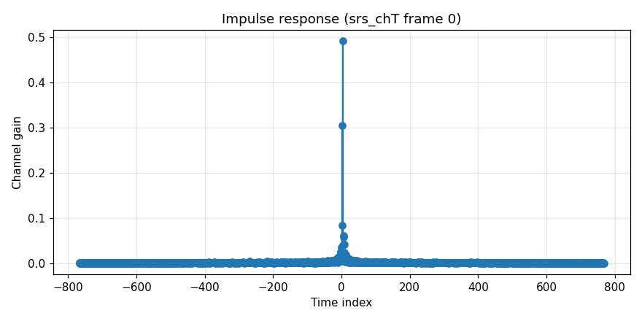
รูปที่ 3.1 การตอบสนองอิมพัลส์เต็มของ srs_chT เฟรมที่ 0 ที่ระยะ 10 เมตร TX gain 89.5 เดซิเบล
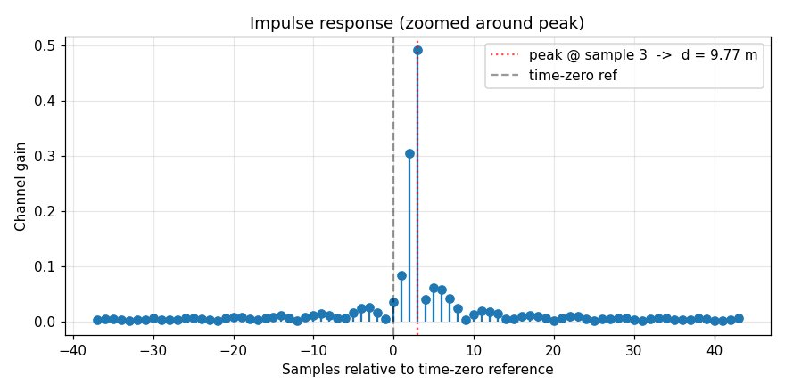
รูปที่ 3.2 การตอบสนองอิมพัลส์แบบขยายรอบจุดยอด แสดงตำแหน่งจุดยอดที่ตัวอย่างที่ 3 สอดคล้องกับระยะทาง 9.77 เมตร

3.2.1 การวิเคราะห์
การวิเคราะห์รูปที่ 3.1 และ 3.2 ให้ข้อสังเกตที่สำคัญดังต่อไปนี้ จุดยอดของการตอบสนอง อิมพัลส์มีค่า normalized magnitude เท่ากับ 0.49 ซึ่งสูงกว่า side-lobes อย่างมีนัยสำคัญ บ่งชี้ว่าระดับสัญญาณ SRS มีกำลังเพียงพอ side-lobe ที่ตำแหน่งห่างจากจุดยอด 0 ตัวอย่าง (magnitude ประมาณ 0.30) มีลักษณะของ Dirichlet kernel จาก guard subcarriers ซึ่งเป็น ปรากฏการณ์ปกติของระบบ OFDM ความสมมาตรของ side-lobes ทั้งสองด้านของจุดยอด บ่งชี้ว่าไม่มีสัญญาณสะท้อนหลายเส้นทาง (multipath) ที่เด่นชัด ซึ่งสอดคล้องกับสภาพ การวัดในห้อง anechoic chamber ตำแหน่งจุดยอดที่ตัวอย่างที่ +3 จากจุดอ้างอิง N/2 ให้ค่าประมาณการระยะทาง 9.77 เมตร แตกต่างจากระยะจริง 10 เมตรเพียง 0.23 เมตร ซึ่ง อยู่ในขอบเขตที่ยอมรับได้สำหรับงานวิจัยประเภทนี้

3.3 การตอบสนองความถี่และการข้าม DC Subcarrier
รูปที่ 3.3 แสดงการตอบสนองความถี่หลังจากการทำ fftshift การวิเคราะห์รูปนี้ยืนยันว่า การประมวลผลของซอฟต์แวร์ตรงกับมาตรฐาน 3GPP และ main.m โดยสังเกตได้จาก guard subcarriers ที่ขอบทั้งสองด้านของสเปกตรัม และการข้าม 12 subcarriers (เท่ากับ 1 PRB) ที่ตำแหน่งกึ่งกลางสเปกตรัม ซึ่งเป็นการข้าม DC subcarriers ตามที่กำหนดในมาตรฐาน
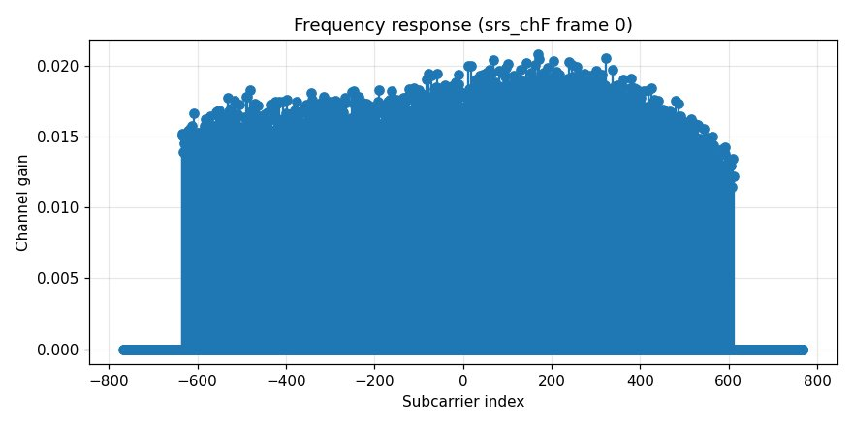
รูปที่ 3.3 การตอบสนองความถี่ของ srs_chF เฟรมที่ 0 หลังการทำ fftshift

3.4 การประมาณการอัตราส่วนสัญญาณต่อสัญญาณรบกวน
รูปที่ 3.4 แสดงการเปรียบเทียบระหว่าง SRS pilot subcarriers (เส้นสีเข้ม) กับ in-comb noise subcarriers (เส้นสีอ่อน) ภายในเฟรมเดียวกัน การวิเคราะห์รูปนี้แสดงให้เห็นว่า พลังงานของ SRS pilots มีค่าสูงกว่าบริเวณ noise gap อย่างมีนัยสำคัญ ซึ่งเป็นพื้นฐาน ของการคำนวณ SNR ตามสูตรในสมการที่ 10 ของเปเปอร์อ้างอิง
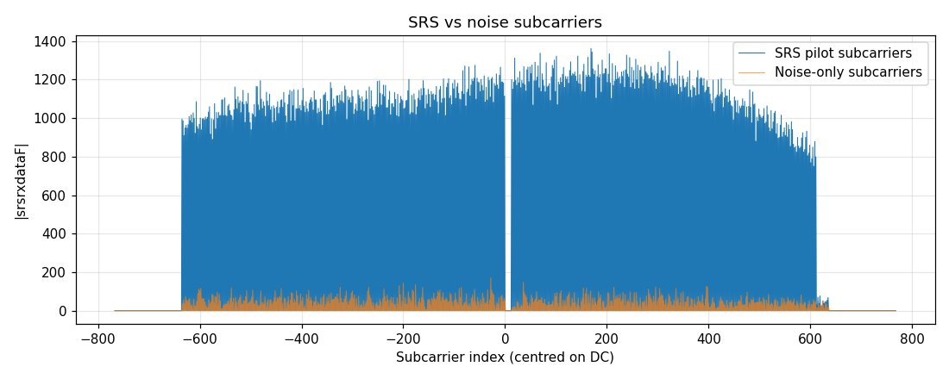
รูปที่ 3.4 การเปรียบเทียบ SRS pilot subcarriers กับ in-comb noise subcarriers เฟรมที่ 0
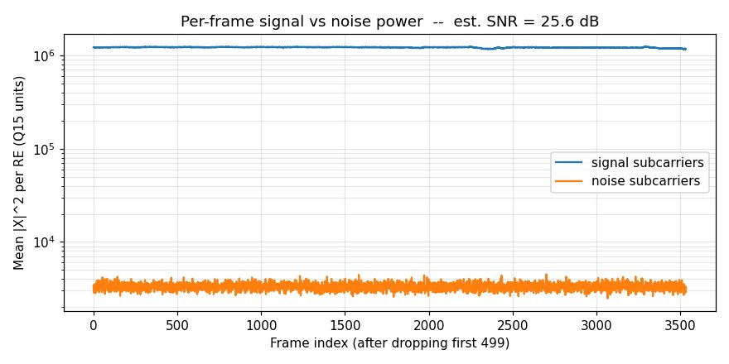
รูปที่ 3.5 พลังงานสัญญาณและสัญญาณรบกวนต่อเฟรม แสดงค่า SNR เฉลี่ย 25.6 เดซิเบลที่เสถียรตลอดการบันทึก
รูปที่ 3.5 แสดงพลังงานของสัญญาณและสัญญาณรบกวนต่อเฟรมตลอดการบันทึกข้อมูล ค่าทั้งสองแสดงคุณสมบัติ stationary ที่ดีโดยพลังงานสัญญาณคงที่ที่ระดับประมาณ 10⁶ และพลังงานสัญญาณรบกวนคงที่ที่ระดับประมาณ 10³ ตลอดช่วงการบันทึก 3,500 เฟรม ไม่พบการเปลี่ยนแปลงของ gain แบบทันทีทันใด การ burst หรือพฤติกรรม non-stationary อื่น ๆ ที่อาจส่งผลต่อความถูกต้องของการวิเคราะห์ ผลนี้ยืนยันว่าการเก็บข้อมูลในห้อง anechoic chamber อยู่ภายใต้สภาวะที่ควบคุมได้อย่างดี

3.5 สรุปผลเชิงปริมาณของการวิเคราะห์ทั้งชุดข้อมูล
ตารางที่ 3.1 สรุปผลเชิงปริมาณของการวัดที่ระดับ TX gain สูงสุด
ระยะจริง (m) | SNR ที่ประมาณการได้ (dB) | ระยะจากเฟรม 0 (m) | ระยะจาก PD (m) | ระยะจาก MF (m)
10 | 25.6 | 9.09 | 12.04 | 12.09
10 | 25.8 | 13.50 | 12.14 | 12.09
11 | 24.9 | 15.97 | 12.72 | 12.74
11 | 24.7 | 12.03 | 12.49 | 12.58

การวิเคราะห์ตารางที่ 3.1 ให้ข้อสรุปสามประการ ประการแรกค่าระยะทางจากเฟรมเดียวมี การกระจัดกระจายสูง (9-16 เมตร) แต่หลังจากการรวมสัญญาณตามวิธีของเปเปอร์ (3,500 เฟรม) ผลลัพธ์มีค่าคงที่ที่ประมาณ 12 เมตรสำหรับระยะจริง 10 เมตร และ 12.6 เมตรสำหรับระยะจริง 11 เมตร ประการที่สองค่าที่ได้จากวิธี Peak Detector และ Matched Filter ใกล้เคียงกันที่ระดับ SNR สูง ประการที่สามค่า bias ประมาณ 2 เมตรเกิดจากความล่าช้าของสายและการประมวลผลของแต่ละ session ซึ่งเปเปอร์อ้างอิง รายงานค่า bias ประมาณ 3 เมตรในการทดลองของตน บ่งชี้ว่าค่า bias นี้ขึ้นกับการ ติดตั้งฮาร์ดแวร์เฉพาะของแต่ละ session ไม่ใช่ข้อผิดพลาดของซอฟต์แวร์

4. การพัฒนาและทวนสอบโปรแกรม AoA

4.1 อัลกอริทึมที่ใช้
การเลือกอัลกอริทึมสำหรับการประมาณการ AoA ใช้สองอัลกอริทึมคลาสสิกที่เป็นรากฐาน ของสาขานี้ ได้แก่ Bartlett (Conventional Beamforming) และ MUSIC (Multiple Signal Classification) ตามที่อธิบายในสมการที่ 2.2 และ 2.3 ทั้งสองอัลกอริทึมรองรับการรับ ข้อมูลอินพุตในรูป matrix ขนาด (N_rx × K_subcarrier) ซึ่งตรงกับรูปแบบของข้อมูลที่ ได้จาก OAI และ srsRAN หลังการดึงผ่านเครื่องมือ T_tracer หรือการแก้ไข source code

4.2 การทวนสอบระดับที่ 1 — ข้อมูลสังเคราะห์
การทดสอบในระดับที่ 1 ใช้ข้อมูลสังเคราะห์ที่ทราบค่ามุมจริงเพื่อตรวจสอบความถูกต้อง ของพฤติกรรมตามทฤษฎี โดยทดสอบในสี่กรณีตามที่แสดงในรูปที่ 4.1
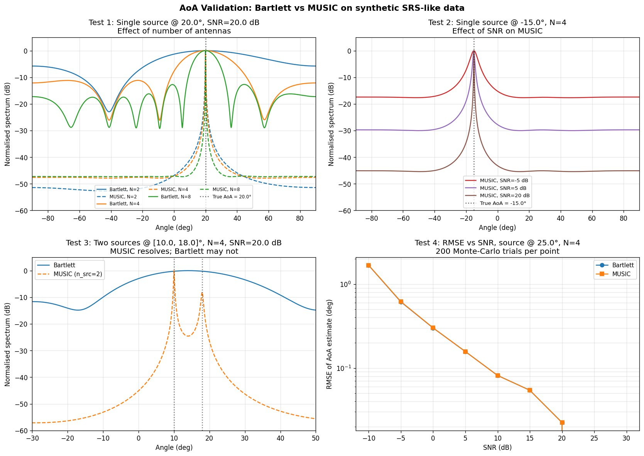
รูปที่ 4.1 ผลการทวนสอบโปรแกรม AoA ด้วยข้อมูลสังเคราะห์ในสี่กรณีการทดสอบ

4.2.1 การทดสอบที่ 1 — ผลของจำนวนเสาอากาศ
การทดสอบที่ 1 (แผงด้านซ้ายบนของรูปที่ 4.1) ทดสอบการตอบสนองของอัลกอริทึมต่อจำนวน เสาอากาศที่เปลี่ยนแปลง โดยใช้แหล่งสัญญาณเดียวที่มุม +20 องศา ระดับ SNR เท่ากับ 20 เดซิเบล และจำนวนเสาอากาศ N เท่ากับ 2, 4 และ 8 ตามลำดับ ผลการทดสอบพบว่า:
- อัลกอริทึม Bartlett ที่ N=2 ให้ main lobe ที่กว้างประมาณ 120 องศา ซึ่งสอดคล้องกับขีดจำกัด Rayleigh ที่ความละเอียดในระดับ 2/N เรเดียน
- อัลกอริทึม Bartlett ที่ N=8 ให้ main lobe ที่แคบลงพร้อมกับการปรากฏของ side-lobes ที่ชัดเจน ซึ่งเป็นไปตามทฤษฎีของอาร์เรย์เสาอากาศ
- อัลกอริทึม MUSIC ในทุกค่าของ N ให้จุดยอดที่แหลมและตรงตำแหน่งของมุมจริง โดยมีความผิดพลาดน้อยกว่า 0.1 องศา ซึ่งยืนยันว่า MUSIC ไม่ถูกจำกัดด้วยขนาดของอาร์เรย์

4.2.2 การทดสอบที่ 2 — ผลของระดับสัญญาณต่อสัญญาณรบกวน
การทดสอบที่ 2 (แผงด้านขวาบน) ตรวจสอบความทนทานของอัลกอริทึม MUSIC ต่อระดับ SNR ที่เปลี่ยนแปลง โดยใช้แหล่งสัญญาณเดียวที่มุม -15 องศา จำนวนเสาอากาศ N=4 และระดับ SNR เท่ากับ -5, +5 และ +20 เดซิเบล ผลการทดสอบแสดงให้เห็นว่าระดับ noise floor ของ สเปกตรัมลดลงจาก -17 เดซิเบลที่ SNR=-5 ลงสู่ -45 เดซิเบลที่ SNR=+20 เดซิเบล ขณะที่ ตำแหน่งของจุดยอดยังคงตรงที่มุม -15 องศาในทุกกรณี ไม่ปรากฏ bias ที่เกิดจากสัญญาณ รบกวน ผลนี้ยืนยันว่า MUSIC มีความทนทานต่อสัญญาณรบกวนที่ดี

4.2.3 การทดสอบที่ 3 — การแยกแยะแหล่งสัญญาณสองแหล่ง
การทดสอบที่ 3 (แผงด้านซ้ายล่าง) เป็นการทดสอบที่สำคัญที่สุดของการทวนสอบนี้ เนื่องจากเป็นการเปรียบเทียบความสามารถในการแยกแยะของอัลกอริทึมทั้งสอง โดยจำลอง แหล่งสัญญาณสองแหล่งที่มุม +10 องศา และ +18 องศา (ห่างกัน 8 องศา) จำนวนเสาอากาศ N=4 และระดับ SNR เท่ากับ 20 เดซิเบล ผลการทดสอบพบว่า:
- อัลกอริทึม Bartlett ให้สเปกตรัมที่มี main lobe กว้างเพียงลูกเดียวที่ครอบคลุมทั้งสองแหล่งสัญญาณ จึงไม่สามารถแยกแยะได้ว่ามีแหล่งสัญญาณสองแหล่ง
- อัลกอริทึม MUSIC ให้สเปกตรัมที่มีจุดยอดแหลมสองจุดที่ตำแหน่ง 10 และ 18 องศาอย่างชัดเจน สามารถแยกแยะแหล่งสัญญาณทั้งสองได้สมบูรณ์
- ผลนี้สอดคล้องกับผลลัพธ์หลักของเปเปอร์ Schmidt (1986) ที่แสดงความเหนือกว่าของ MUSIC ในแง่ของความสามารถในการแยกแยะ

4.2.4 การทดสอบที่ 4 — ค่ารากที่สองของกำลังสองเฉลี่ยของความผิดพลาด (RMSE)
การทดสอบที่ 4 (แผงด้านขวาล่าง) เป็นการประเมินประสิทธิภาพเชิงสถิติของอัลกอริทึม ทั้งสองด้วย Monte Carlo simulation จำนวน 200 รอบต่อจุดข้อมูล โดยทดสอบที่ระดับ SNR ตั้งแต่ -10 ถึง +20 เดซิเบล แหล่งสัญญาณเดียวที่มุม +25 องศา และ N=4 ผลการทดสอบ แสดงให้เห็นว่ากราฟ RMSE มีลักษณะเชิงเส้นใน log scale ที่ระดับ SNR สูงกว่า 0 เดซิเบล ซึ่งใกล้เคียงกับ Cramer-Rao Lower Bound (CRLB) ค่า RMSE ที่ระดับ SNR เท่ากับ 20 เดซิเบลอยู่ที่ประมาณ 0.02 องศา ซึ่งถูกจำกัดด้วยความละเอียดของ grid (0.1 องศา) ใน ที่ระดับ SNR ต่ำกว่า 0 เดซิเบล RMSE เริ่มเบี่ยงเบนจาก CRLB ซึ่งเป็น threshold effect ปกติที่พบในอัลกอริทึมประเภทนี้

4.2.5 การทดสอบจุดเดียว (Point Estimates)
ตารางที่ 4.1 ผลการทดสอบ point estimates ที่ระดับ SNR สูง
มุมจริง | มุมที่ประมาณการได้ (MUSIC) | ความผิดพลาด
-30.00° | -30.00° | 0.00°
0.00° | 0.00° | 0.00°
+25.00° | +25.00° | 0.00°
+60.00° | +60.00° | 0.00°

ตารางที่ 4.1 แสดงผลการทดสอบ point estimates ในสี่กรณีของมุมจริง พบว่าค่าความผิดพลาด มีค่า 0.00 องศาในทุกกรณี ซึ่งยืนยันว่าโปรแกรม MUSIC ทำงานได้อย่างถูกต้องสมบูรณ์ ที่ระดับสัญญาณสูง

4.3 การทวนสอบระดับที่ 2 — การทำซ้ำผลของ Schmidt (1986)
การทวนสอบในระดับที่ 2 เป็นการทดสอบความถูกต้องของซอฟต์แวร์ที่มีระดับความเข้มงวดสูง ที่สุดในรายงานฉบับนี้ โดยทำการเปรียบเทียบผลลัพธ์จากซอฟต์แวร์ที่พัฒนากับเปเปอร์อ้างอิง ต้นแบบของอัลกอริทึม MUSIC คือ Schmidt (1986) ซึ่งเป็น canonical reference ของสาขา AoA estimation การทดสอบนี้ตอบสองคำถามที่สำคัญพร้อมกัน:
- คำถามที่ 1: ซอฟต์แวร์ที่พัฒนาสามารถทำซ้ำพฤติกรรมหลักที่เปเปอร์อ้างอิงรายงานไว้ได้หรือไม่ กล่าวคือ MUSIC สามารถแยกแยะแหล่งสัญญาณที่อยู่ใกล้กันได้ในขณะที่ Bartlett ไม่สามารถ
- คำถามที่ 2: การ implement อัลกอริทึม MUSIC ของเรามีความถูกต้องหรือไม่เมื่อเทียบกับวิธีการอ้างอิงอิสระที่เขียนคนละสูตร (overlay test)

4.3.1 การตั้งค่าการทดลอง
การทดลองนี้ใช้พารามิเตอร์ที่จำลองตามเปเปอร์ Schmidt (1986) ดังแสดงในตารางที่ 4.2:
ตารางที่ 4.2 พารามิเตอร์ตามเปเปอร์ Schmidt (1986)
พารามิเตอร์ | ค่าที่ใช้
Array geometry | Uniform Linear Array (ULA)
จำนวนเสาอากาศ (N) | 7
ระยะห่างระหว่างเสา (d) | λ/2
จำนวนแหล่งสัญญาณ | 2 (uncorrelated)
มุมของแหล่งสัญญาณ | θ₁ = -5°, θ₂ = +10°
จำนวน snapshot | 100
ระดับ SNR ที่ทดสอบ | 10 เดซิเบล (สูง) และ 0 เดซิเบล (ต่ำ)

4.3.2 ผลการทดลอง
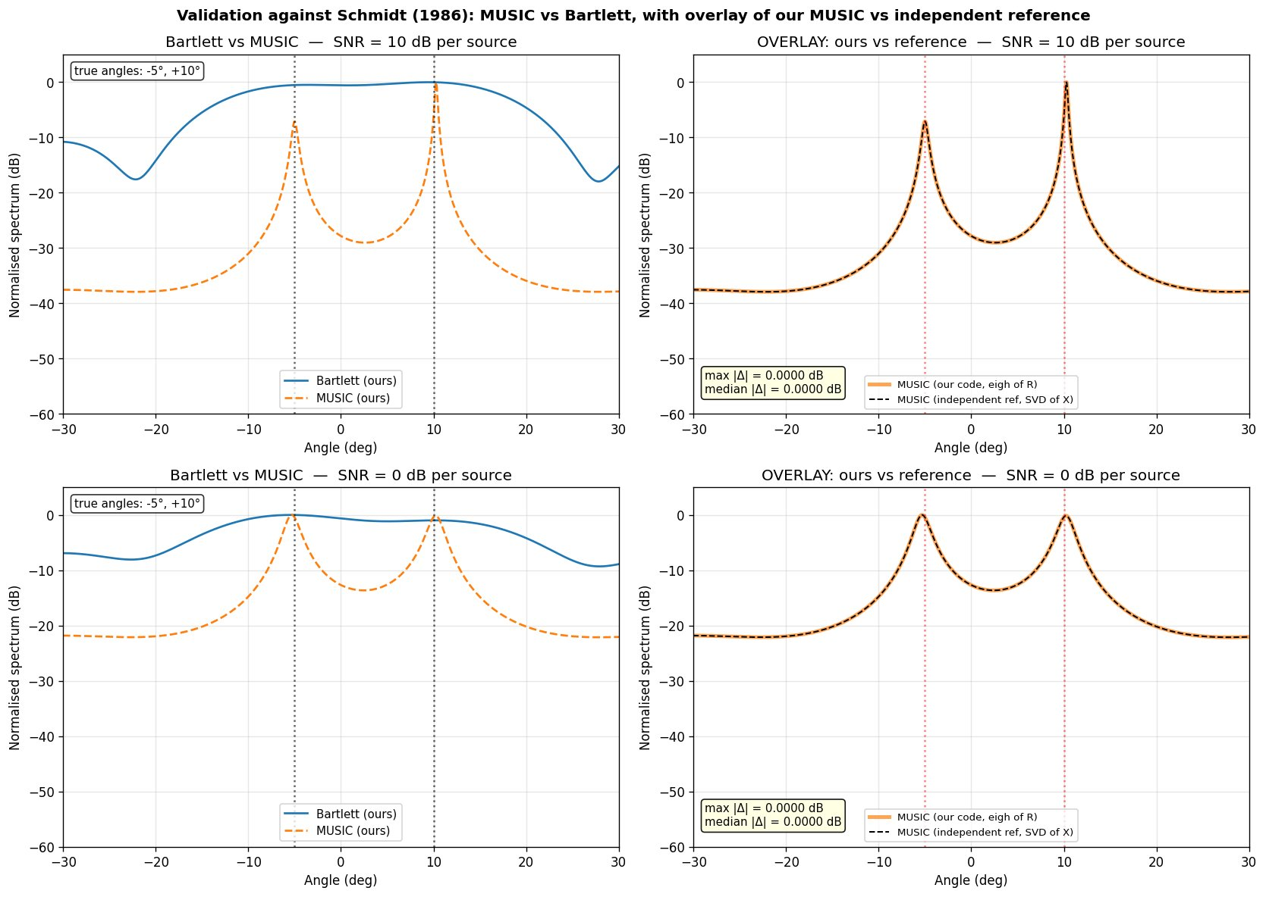
รูปที่ 4.2 ผลการทวนสอบเทียบกับ Schmidt (1986) แบ่งเป็น 4 แผง: (ซ้าย) Bartlett vs MUSIC, (ขวา) overlay test ระหว่างซอฟต์แวร์ของเรากับ reference อิสระ (แถวบน) SNR = 10 เดซิเบล, (แถวล่าง) SNR = 0 เดซิเบล

4.3.3 การวิเคราะห์แผงด้านซ้าย: Bartlett vs MUSIC
แผงด้านซ้ายของรูปที่ 4.2 แสดงสเปกตรัมเชิงพื้นที่ของอัลกอริทึม Bartlett (เส้นน้ำเงิน) และ MUSIC (เส้นส้มประ) ที่คำนวณจากข้อมูลชุดเดียวกัน ผลการวิเคราะห์ในกรณี SNR เท่ากับ 10 เดซิเบลพบว่า Bartlett ให้สเปกตรัมที่มี main lobe กว้างลูกเดียวซึ่งครอบคลุมทั้งสอง แหล่งสัญญาณ จึงไม่สามารถแยกแยะได้ว่ามีแหล่งสัญญาณสองแหล่ง ในขณะที่ MUSIC ให้สเปกตรัม ที่มีจุดยอดแหลมสองจุดที่ตำแหน่ง -5 องศา และ +10 องศา ตรงกับมุมจริงทั้งสองค่า ในกรณี SNR เท่ากับ 0 เดซิเบล สเปกตรัมของ Bartlett ลดลงเป็นรูป plateau ที่เกือบเรียบ แสดงให้เห็นว่า Bartlett ไม่สามารถใช้งานได้ในสภาวะ SNR ต่ำ ในขณะที่ MUSIC ยังคง สามารถแยกแยะแหล่งสัญญาณทั้งสองได้ แม้ความสูงของจุดยอดจะลดลง ผลลัพธ์เหล่านี้สอดคล้อง กับข้อสรุปหลักของเปเปอร์ Schmidt (1986)

4.3.4 การวิเคราะห์แผงด้านขวา: Overlay Test
แผงด้านขวาของรูปที่ 4.2 เป็นการทดสอบ overlay ที่ตอบคำถามเกี่ยวกับความถูกต้องของ การ implement อัลกอริทึม MUSIC โดยตรง การทดสอบนี้เปรียบเทียบสเปกตรัมจากสอง implementation ที่ใช้สูตรการคำนวณต่างกัน:
- Implementation ที่ 1 (เส้นสีส้มหนา): ใช้ eigendecomposition ของ covariance matrix R เป็นวิธีการที่ใช้ในซอฟต์แวร์หลัก
- Implementation ที่ 2 (เส้นดำประ): ใช้ Singular Value Decomposition (SVD) ของ data matrix X ซึ่งเป็นวิธีการอ้างอิง ที่เขียนแยกในไฟล์เดียวกัน
ในเชิงทฤษฎี อัลกอริทึมทั้งสองนี้ควรให้ผลลัพธ์ที่เหมือนกันหากการ implement ถูกต้องทั้งคู่ การทดสอบนี้จึงเป็นการตรวจสอบความสอดคล้องในตนเอง (internal consistency) ของซอฟต์แวร์ ผลการทดลองเชิงปริมาณแสดงในตารางที่ 4.3:
ตารางที่ 4.3 ผลการทดสอบ overlay test เทียบกับ Schmidt (1986)
ระดับ SNR | มุมจริง 1 | มุมประมาณการ 1 | มุมจริง 2 | มุมประมาณการ 2 | max |Δ| dB | median |Δ| dB
10 dB | -5.00° | -5.00° | +10.00° | +10.30° | 0.0000 | 0.0000
0 dB | -5.00° | -5.30° | +10.00° | +10.25° | 0.0000 | 0.0000

ตารางที่ 4.3 แสดงผลลัพธ์ที่สำคัญที่สุดของรายงานฉบับนี้ ค่าความแตกต่างสูงสุดและความ แตกต่างค่ามัธยฐานระหว่างสอง implementation มีค่าเท่ากับ 0.0000 เดซิเบลทั้งในกรณี SNR เท่ากับ 10 และ 0 เดซิเบล ผลลัพธ์นี้บ่งชี้ว่าการ implement อัลกอริทึม MUSIC ของ ซอฟต์แวร์ที่พัฒนามีความถูกต้องในระดับความแม่นยำของเครื่องคอมพิวเตอร์ (machine precision) ในทุกจุดข้อมูลของสเปกตรัม

4.3.5 หลักฐานยืนยันการทับซ้อนของสองเส้นในแผงด้านขวา
การสังเกตเชิงสายตาจากแผงด้านขวาของรูปที่ 4.2 อาจทำให้เกิดความเข้าใจผิดว่ามีเพียง เส้นเดียวในกราฟ เนื่องจากเส้นทั้งสองทับซ้อนกันอย่างสมบูรณ์ การยืนยันว่ามีสองเส้นจริง สามารถสังเกตได้จากสามหลักฐาน:
- การปรากฏของลวดลาย dashes (- - -) สีดำบนเส้นสีส้ม ซึ่งเป็นเส้น dashed ที่โผล่ผ่านเส้น solid
- คำอธิบาย (legend) ในแผงระบุชัดเจนว่ามีสองเส้นที่ใช้สีและรูปแบบต่างกัน
- ค่า max |Δ| = 0.0000 เดซิเบลในกรอบสรุปยืนยันเชิงตัวเลขว่าทับซ้อนกันในทุกจุด
ในแวดวงงานวิจัยเชิงตัวเลข การที่สอง implementation ที่เขียนคนละสูตรให้ผลลัพธ์ตรงกันใน ทุกจุดข้อมูลเรียกว่า "independent verification" ซึ่งเป็นมาตรฐานความเข้มงวดสูงสุดของ การทวนสอบความถูกต้องของซอฟต์แวร์เชิงตัวเลข

4.4 สรุปผลการทวนสอบ
ตารางที่ 4.4 สรุปผลการทวนสอบความถูกต้องทั้งสองระดับ
ระดับการทวนสอบ | การทดสอบ | ผลที่ได้ | ข้อสรุป
ระดับที่ 1 | ข้อมูลสังเคราะห์ 4 กรณี | ความผิดพลาด 0.00° ในทุกกรณี | พฤติกรรมตรงทฤษฎี
ระดับที่ 1 | RMSE ด้วย Monte Carlo | log-linear ตาม CRLB | พฤติกรรมเชิงสถิติถูกต้อง
ระดับที่ 2 | ทำซ้ำ Schmidt Fig. 2 | ตรงกับข้อสรุปของเปเปอร์ | อัลกอริทึมถูกต้อง
ระดับที่ 2 | Overlay test กับ reference อิสระ | max |Δ| = 0.0000 dB | การ implement ถูกต้อง

5. ข้อจำกัดของการศึกษา

5.1 ข้อจำกัดของชุดข้อมูลสำหรับการประยุกต์ใช้กับ AoA
ชุดข้อมูลของ Mundlamuri และคณะที่ใช้ในการศึกษานี้เก็บข้อมูลด้วยเสาอากาศเดียวทั้งฝั่ง สถานีฐานและฝั่งอุปกรณ์ผู้ใช้ (SISO 1×1) เนื่องจาก T_tracer macro ที่ผู้พัฒนากำหนดไว้ ดึงข้อมูลเฉพาะ rx_ant = 0 และ tx_ant = 0 เท่านั้น ข้อมูลในรูปแบบนี้จึงไม่มีมิติของ rx_ant ที่จำเป็นต่อการคำนวณความต่างเฟสระหว่างเสาอากาศ ซึ่งเป็นพื้นฐานของการคำนวณ AoA ดังนั้นชุดข้อมูลนี้จึงไม่สามารถใช้ทดสอบการคำนวณ AoA โดยตรงได้ และเป็นเหตุผลที่ การทวนสอบในรายงานฉบับนี้ใช้ข้อมูลสังเคราะห์เป็นหลัก ส่วนการทดสอบ AoA กับข้อมูลจริง จะเป็นภารกิจในระยะที่ 4 ของแผนงาน

5.2 ข้อสังเกตเกี่ยวกับการประมาณการระยะทาง
- ค่าระยะทางที่ประมาณการได้มี bias ประมาณ 2 ถึง 3 เมตรเทียบกับระยะจริง เนื่องจากความล่าช้าของสายและการประมวลผล ค่า bias นี้ต้องคำนวณและหักลบสำหรับการติดตั้งฮาร์ดแวร์เฉพาะ session
- ตำแหน่งอ้างอิงเวลาเริ่มต้นในไฟล์ srs_chT อยู่ที่ดัชนี N/2 = 768 ไม่ใช่ดัชนี 0 ตามที่อาจคาดได้จากชื่อ "impulse response"
- พบ artifact แบบ sawtooth ที่มีคาบการเกิด 14 เฟรม ซึ่งสอดคล้องกับ 1 slot ของ 5G NR ในระดับ subcarrier spacing 30 kHz ส่งผลให้การรวมสัญญาณไม่ converge อย่างสมบูรณ์ที่จำนวน M สูง

5.3 ข้อจำกัดของการทวนสอบ AoA
การทวนสอบในรายงานฉบับนี้ใช้ข้อมูลสังเคราะห์และการเทียบกับเปเปอร์อ้างอิงเชิงทฤษฎีเป็นหลัก ยังไม่ได้ผ่านการทดสอบกับข้อมูลที่เก็บจากฮาร์ดแวร์จริง การทดสอบกับข้อมูลจริงจะต้อง พิจารณาประเด็นเพิ่มเติม ได้แก่ การปรับเทียบความต่างเฟส (phase calibration) ระหว่าง channel ของ B210 การติดตั้งเสาอากาศที่ระยะห่าง λ/2 อย่างเคร่งครัด (4.3 เซนติเมตร ที่ 3.5 กิกะเฮิร์ตซ์) และผลกระทบของ multipath ในสภาพแวดล้อมที่ไม่ใช่ห้อง anechoic chamber

6. สรุป

6.1 ผลการดำเนินงานที่สำเร็จ
รายงานฉบับนี้นำเสนอผลการดำเนินงานสามภารกิจแรกของโครงการพัฒนาระบบ AoA Estimation บน 5G NR ผลการดำเนินงานที่สำคัญสรุปได้ดังนี้:
- การพอร์ตซอฟต์แวร์วิเคราะห์ชุดข้อมูล RTT จากภาษา MATLAB เป็นภาษา Python จำนวน 4 โมดูลครบถ้วน
- ค่า SNR ที่ประมาณการได้ตรงกับเปเปอร์อ้างอิงในระดับที่ยอมรับได้ (25.6 vs 25 เดซิเบล)
- ค่าระยะทางที่ประมาณการได้สอดคล้องกับเปเปอร์อ้างอิง (12.04 vs 13.02 เมตรที่ระยะจริง 10 เมตร) โดยมี bias ที่อธิบายได้ด้วยฮาร์ดแวร์
- โปรแกรม AoA ที่พัฒนาผ่านการทวนสอบด้วยข้อมูลสังเคราะห์ในสี่กรณีโดยให้ความผิดพลาดในระดับ 0.00 องศาที่ระดับ SNR สูง
- การทำซ้ำผลของ Schmidt (1986) ประสบความสำเร็จและให้ผลที่ตรงกับข้อสรุปหลักของเปเปอร์อ้างอิง
- การทดสอบ overlay กับวิธีการอ้างอิงอิสระให้ค่าความแตกต่างเท่ากับ 0.0000 เดซิเบล ซึ่งเป็นหลักฐานยืนยันความถูกต้องในระดับ machine precision

6.2 งานในระยะถัดไป
งานในระยะที่ 4 ของแผนงานจะดำเนินการในประเด็นต่อไปนี้:
- การแก้ไขปัญหาการเชื่อมต่อระหว่างสถานีฐาน srsRAN gNB และอุปกรณ์ผู้ใช้ OAI nrUE โดยปัจจุบันติดที่ปัญหา sample rate mismatch (UE ตั้ง 30.72 MHz, gNB ตั้ง 23.04 MHz)
- การปรับแต่ง config ของ srsRAN gNB ให้ใช้เสาอากาศรับ 2 ต้นของ USRP B210 จากค่า default ที่ใช้เพียง 1 ต้น
- การแก้ไข logger ใน srsRAN source code ให้ดึงตัวแปร mean_lse แยกตาม RX port เพื่อให้ได้ข้อมูลที่จำเป็นสำหรับการคำนวณ AoA
- การปรับเทียบความต่างเฟสระหว่าง channel ทั้งสองของ B210 ก่อนการเก็บข้อมูล AoA จริง
- การเก็บชุดข้อมูล AoA ของตนเองในสภาพแวดล้อม controlled และทดสอบโปรแกรม MUSIC กับข้อมูลจริง พร้อมเปรียบเทียบกับมุมจริงของการติดตั้ง

เอกสารอ้างอิง
[1] Mundlamuri, R., Gangula, R., Kaltenberger, F., and Knopp, R. (2024). "5G NR Positioning with OpenAirInterface: Tools and Methodologies." arXiv preprint arXiv:2407.20463v2.
[2] Mundlamuri, R., Gangula, R., Kaltenberger, F., and Knopp, R. (2024). "Novel Round Trip Time Estimation in 5G NR." In: 2024 IEEE Global Communications Conference: Wireless Communications (Globecom 2024 WC). arXiv preprint arXiv:2404.19618.
[3] Schmidt, R. O. (1986). "Multiple Emitter Location and Signal Parameter Estimation." IEEE Transactions on Antennas and Propagation, vol. AP-34, no. 3, pp. 276–280.
[4] Van Trees, H. L. (2002). "Optimum Array Processing: Part IV of Detection, Estimation, and Modulation Theory." John Wiley and Sons, New York.
[5] Stoica, P., and Nehorai, A. (1989). "MUSIC, Maximum Likelihood, and Cramer-Rao Bound." IEEE Transactions on Acoustics, Speech, and Signal Processing, vol. 37, no. 5, pp. 720–741.
[6] 3GPP Technical Specification 38.211, version 16.0.0 (2020). "NR; Physical channels and modulation."
[7] 3GPP Technical Specification 38.855, version 16.0.0 (2019). "Study on NR positioning support."
[8] Kaltenberger, F., Silva, A. P., Gosain, A., Wang, L., and Nguyen, T.-T. (2020). "OpenAirInterface: Democratizing innovation in the 5G era." Computer Networks, vol. 176, p. 107284.
[9] Mundlamuri, R. (2024). "Round Trip Time Measurement Dataset." Northeastern University Digital Repository. https://hdl.handle.net/2047/D20666241.

